

Értékelő kéedőív az ArtNouveau2 projekt oktatási programjához


ÉRTÉKELÉS
KÉRDŐÍV pedagógusok számára, a foglalkozás után
A program témája érdekfeszítő volt. IGEN NEM TALÁN
_________________________________________________________________________
Az utasítások egyértelműek és könnyen követhetők voltak. IGEN NEM TALÁN
A foglalkozás alatt használt eszközök megfelelőek voltak. IGEN NEM TALÁN
_________________________________________________________________________
A foglalkozás megfelelő volt a résztvevő korosztálynak. IGEN NEM TALÁN
__________________________________________________________________________
A foglalkozást vezető személynek elegendő tudása volt a témában? IGEN NEM TALÁN
___________________________________________________________________________
A foglalkozást vezető személy válaszolt-e minden felmerülő kérdésre? IGEN NEM TALÁN
__________________________________________________________________________
A foglalkozás alatt megszerzett tudás hasznos alapot nyújt a tanulóknak a későbbiekben. IGEN NEM TALÁN
A program megerősíti a résztvevők személyiségének fejlődését és felhívja a figyelmet a kulturális örökségünk fontosságára. IGEN NEM TALÁN
A foglalkozás megfelelt az elvárásainak. IGEN NEM TALÁN
Kérem ossza meg egyéb észrevételeit!

_____________________________________________________________________
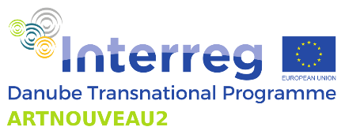
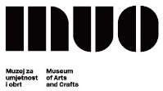
Project co-funded by the European Union funds (ERDF, IPA II).

